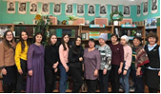
“Каждый раз, когда я возвращаюсь к тебе, мой родной край, мои мысли очищаются” - вечер встречи с поэтессой, переводчицей, автором многих песен Резедой Губаевой прошел в филиале Арбора. Поэтесса, сочинявшая прекрасные стихи, делилась своими мыслями, идеями, новыми стихотворениями. Встреча прошла в теплой атмосфере взаимопонимания.

